克拉玛依不见面开标大厅-投标人
操作手册

目录
一、 系统前期准备 3
1.1、 驱动安装说明 3
1.1.1、 安装驱动程序 3
1.2、 检测工具 6
1.2.1、 启动检测工具 6
1.2.2、 一键检测 6
1.2.3、 证书显示 7
1.2.4、 签章显示 8
1.3、 浏览器配置 10
1.3.1、 Internet选项 10
1.3.2、 关闭拦截工具 14
二、 虚拟开标大厅 14
2.1、 登录 14
2.2、 项目列表页面 15
2.3、 进入开标大厅 16
2.4、 等待开标 17
2.5、 查看投标人名单 18
2.6、 标书解密 19
2.7、 批量导入 20
2.8、 参数抽取 21
2.9、 唱标 21
2.10、 开标结束 21
2.11、 语音异议 22
2.12、 文字异议 24
2.13、 扫码登录 26

修订记录

- 系统前期准备
  - 驱动安装说明
    - 安装驱动程序
- IE浏览器中打开克拉玛依公共资源交易网，进入服务指南下载中心下载“新疆克拉玛依公共资源交易平台驱动”
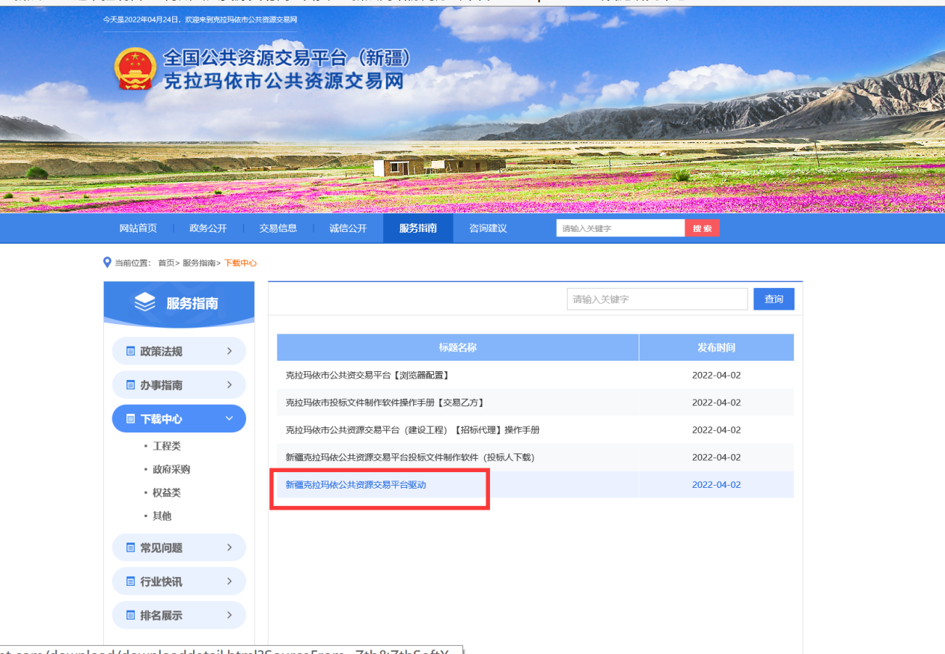

- 右击以管理员身份运行，可自行选择安装路径，选择之后点击“快速安装”
3、安装的时候，如果IE程序正在运行，关闭IE，关闭IE之后，将继续安装，
4、安装完成之后，点击“完成”即可

5、安装完成之后，桌面会出现如下图标：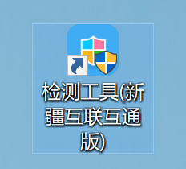
  - 检测工具
    - 启动检测工具
用户可以点击桌面上的开标大厅检测工具图标来启动检测工具，如下图：

    - 一键检测
打开页面之后，插锁，点击“立即检测”。
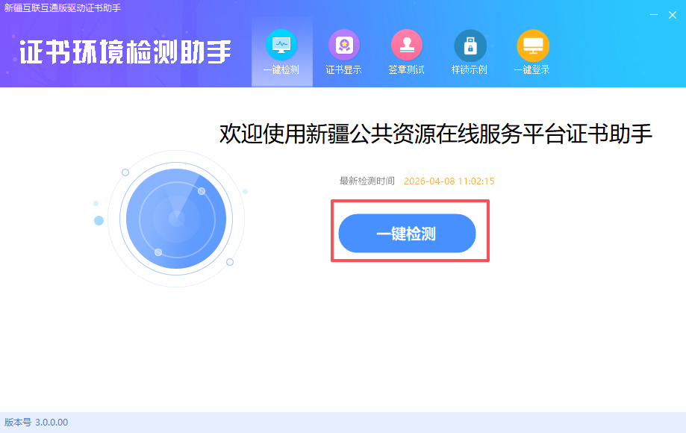

    - 证书显示
用户可以插锁，选择证书，输入Pin码，可以检测该证书Key是否可以正常使用。
如果出现“证书状态正常”提示，则表示您的证书Key是可以正常使用的，
如果出现其他异常提示，则出错的原因可能是您的证书Key驱动没有装好或者是证书Key是无法使用的，需重新安装证书Key驱动，或者马上联系该项目CA进行更换；

    - 签章显示
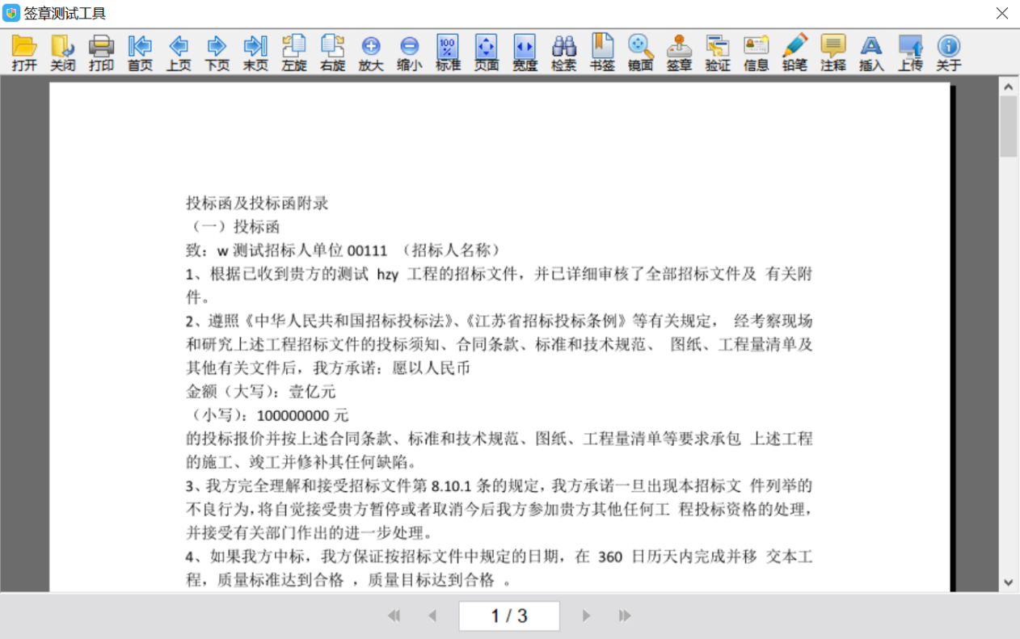
此页面是用于测试证书Key是否可以正常盖章，请点击，在出现的窗口中，选择签章的名称和签章的模式，并输入您的证书Key的密码，点击确定按钮，如下图：
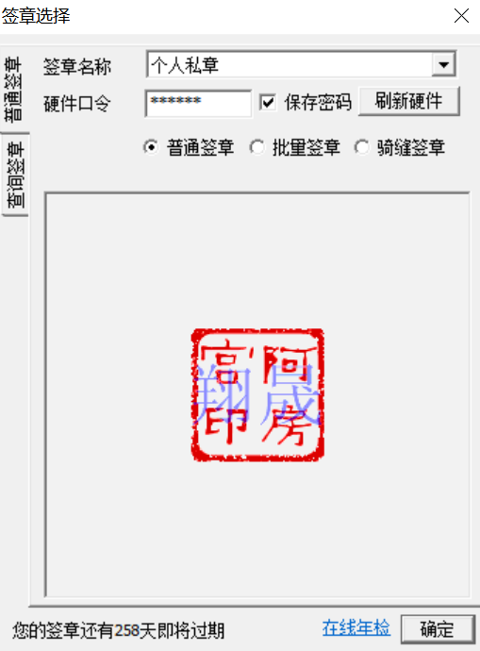
如果能成功加盖印章，并且有勾显示，则证明您的证书Key没有问题，如下图：
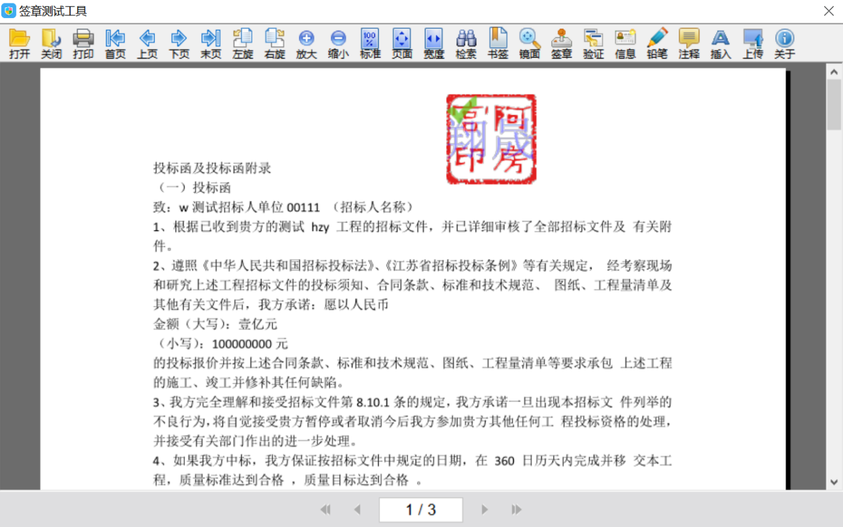
如果出现其他的提示，请及时和该项目CA联系。
  - 浏览器配置
    - Internet选项
为了让系统插件能够正常工作，请按照以下步骤进行浏览器的配置。
1、打开浏览器，在“工具”菜单→“Internet选项”，如下图：
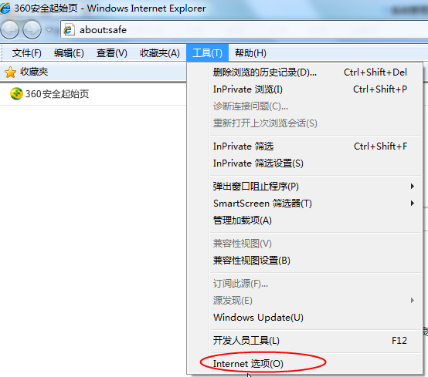
2、弹出对话框之后，请选择“安全”选项卡，具体的界面，如下图：
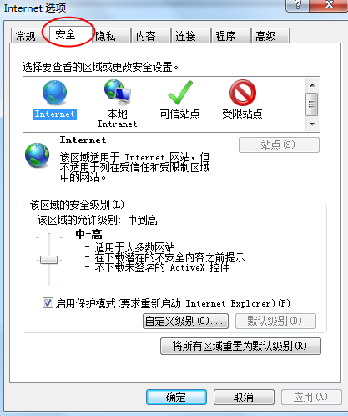
3、点击绿色的“受信任的站点”的图片，如下图：
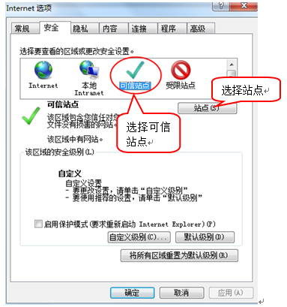
4、点击“站点”按钮，出现如下对话框，如下图：
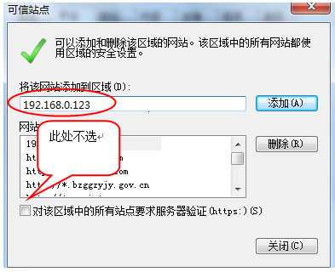
输入系统服务器的IP地址，格式例如： ggzy.klmy.gov.cn，然后点击“添加”按钮完成添加，再按“关闭”按钮退出。
5、设置自定义安全级别，开放Activex的访问权限，如下图：
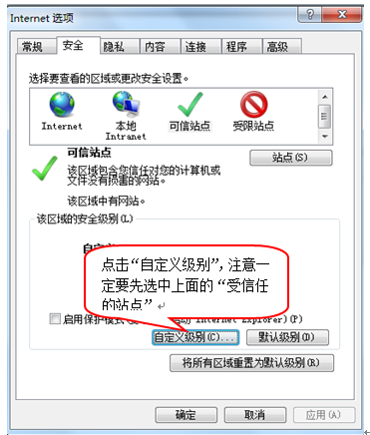
会出现一个窗口，把其中的Activex控件和插件的设置全部改为启用，如下图：
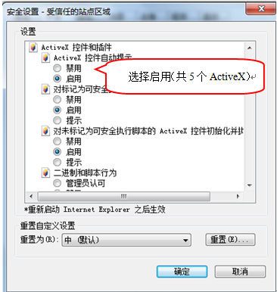
文件下载设置，开放文件下载的权限：设置为启用，如下图：
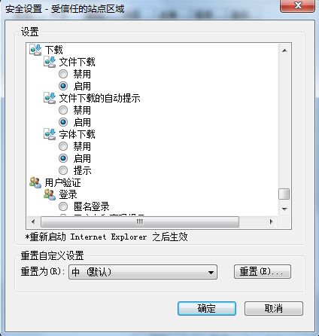

    - 关闭拦截工具
上述操作完成后，如果系统中某些功能仍不能使用，请将拦截工具关闭再试用。比如在windows工具栏中关闭弹出窗口阻止程序的操作，如下图：
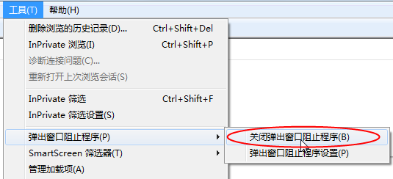

虚拟开标大厅
本系统主要提供给各类投标人使用，实现投标人登录、查看今日项目、查看开标过程、解密等功能。

登录
功能说明：投标人登录系统。
前置条件：投标人在业务系统注册过，且审核通过。
操作步骤：
- 打开登录页面，如下图：
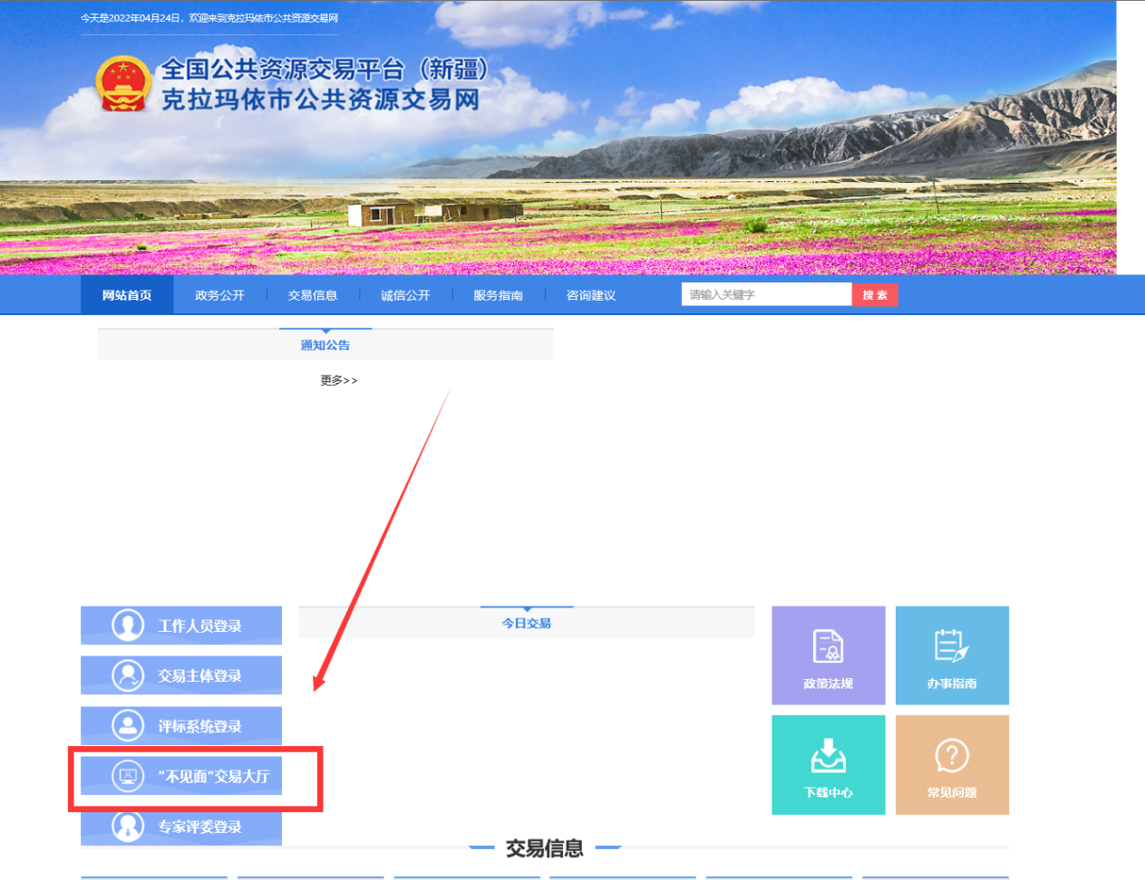

2、点击“登录”，先选择地区，选择完后进入登陆界面，在左侧选择“投标人”身份，插入CA锁，输入密码后，点击“登录”：
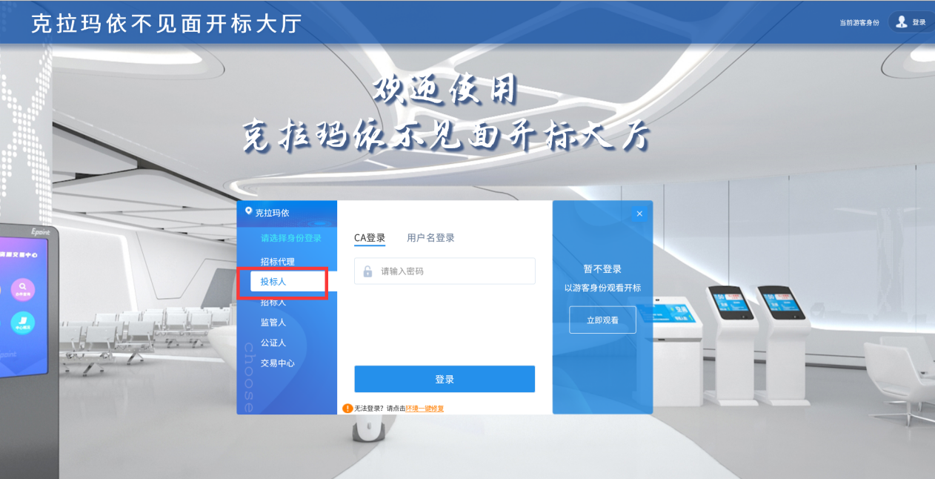

3、也可以采用扫码登录的方式（如果有）进行登录，点击“标证通”，页面切换至扫码登陆页面。
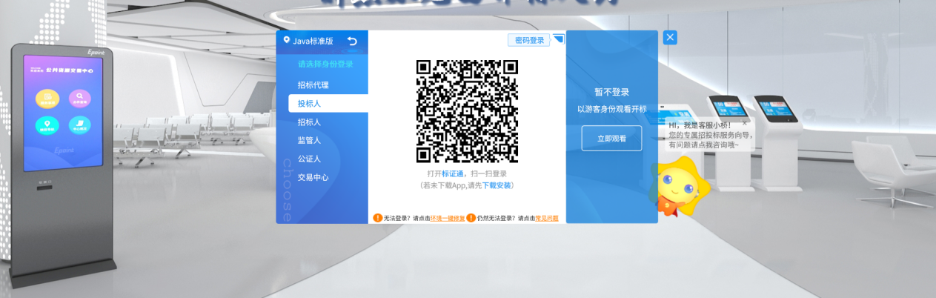

项目列表页面
功能说明：投标人登录之后可以看到今日开标项目以及历史开标项目，可以根据建设工程、政府采购、资审系统来查看项目。
前置条件：
- 当前投标人有未开标结束的标段；
操作步骤：
右上角有头像按钮，点击后可查看本人身份以及退出登陆，中间项目列表区域右上角可根据标段名称、标段编号查看，并且可以选择是否仅看我的项目，如下图：
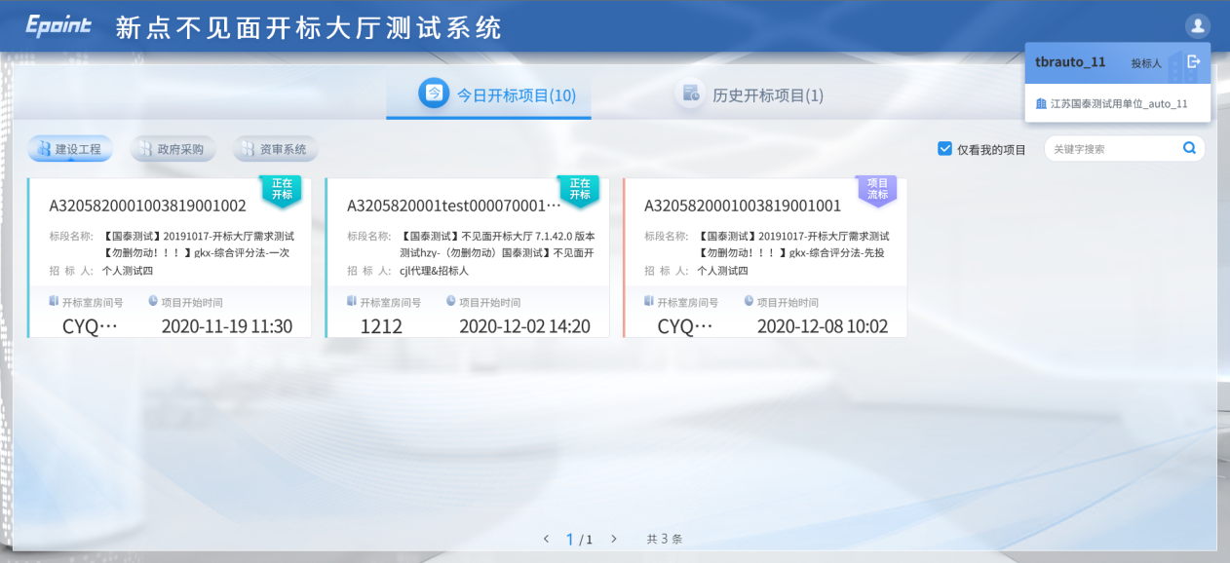

进入开标大厅
功能说明：页面基本内容介绍。
前置条件：无。
操作步骤：
- 进入页面首先阅读开标流程，点击“我已阅读”进入开标大厅，点击“取消”返回项目列表页面。
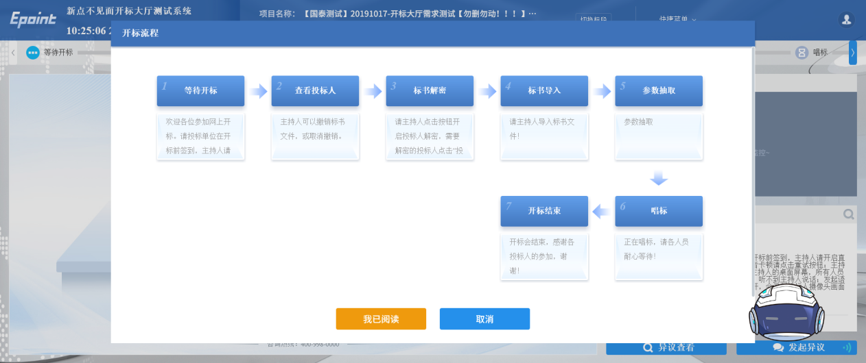
- 页面上方展示基础信息、右上方有“切换标段”按钮，点击后可返回项目列表页面；
- 左侧中间部分是开标环节展示，不同开标过程展示不同的内容；
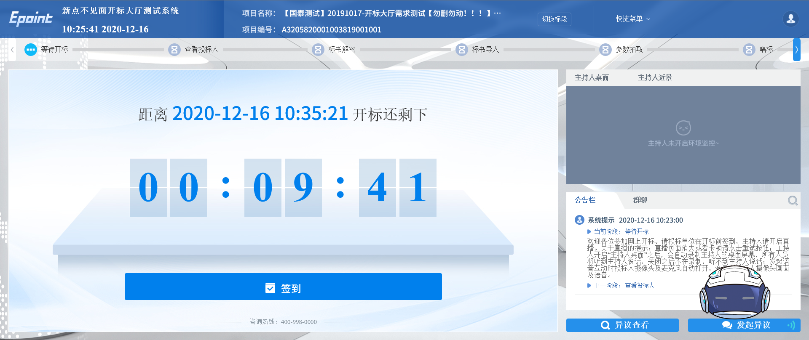
- 右侧上部分为直播，直播开标场景，主持人开启对应画面即可观看；
- 右侧下部分为公告及聊天区域，公告栏主要展示阶段信息、主持人暂停、解密等信息；点击右上角放大镜可查看更多；

等待开标
功能说明：投标人等待开标时需要签到，等候开标。
前置条件：开标时间未到。
注：1. 开标时间到了之后不能签到；
操作步骤：
- 点击下方“签到”按钮进行签到。
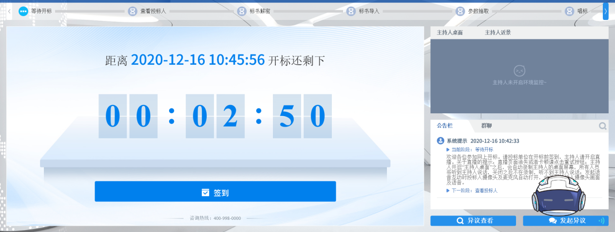
- 签到成功之后，按钮灰化，无需再次签到；
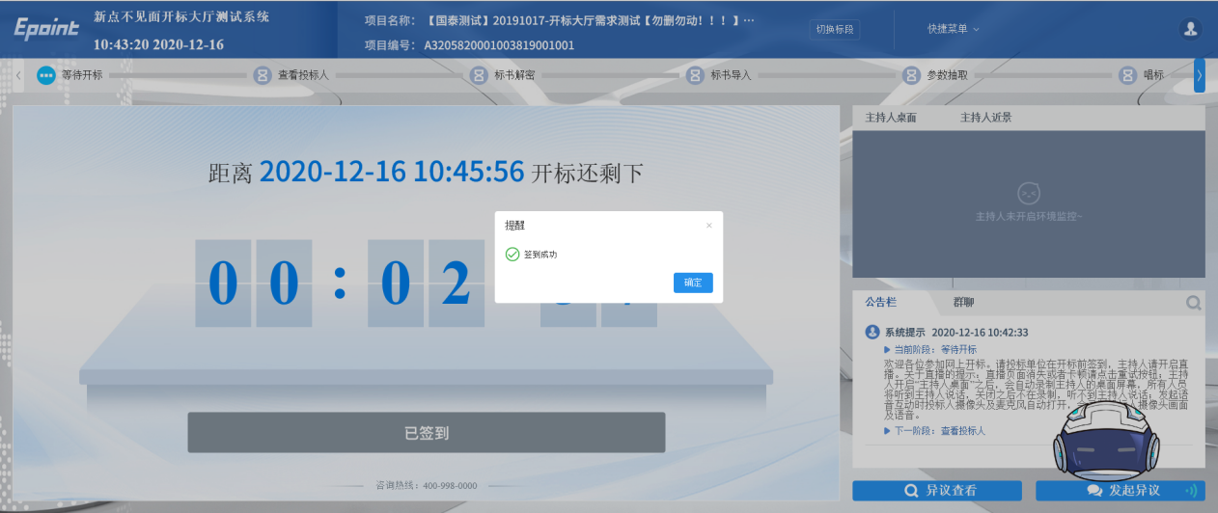

查看投标人
功能说明：查看投标人名单。
前置条件：主持人已公布投标人。
注：最终撤销的单位无需参加后续流程；
操作步骤：
可查看主持人退回的投标文件的退回原因；
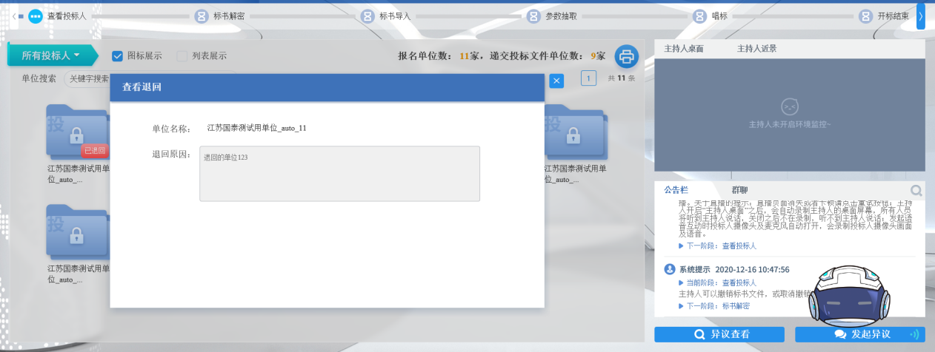
投标人可点击右上角打印按钮，点击可打印投标人名单；
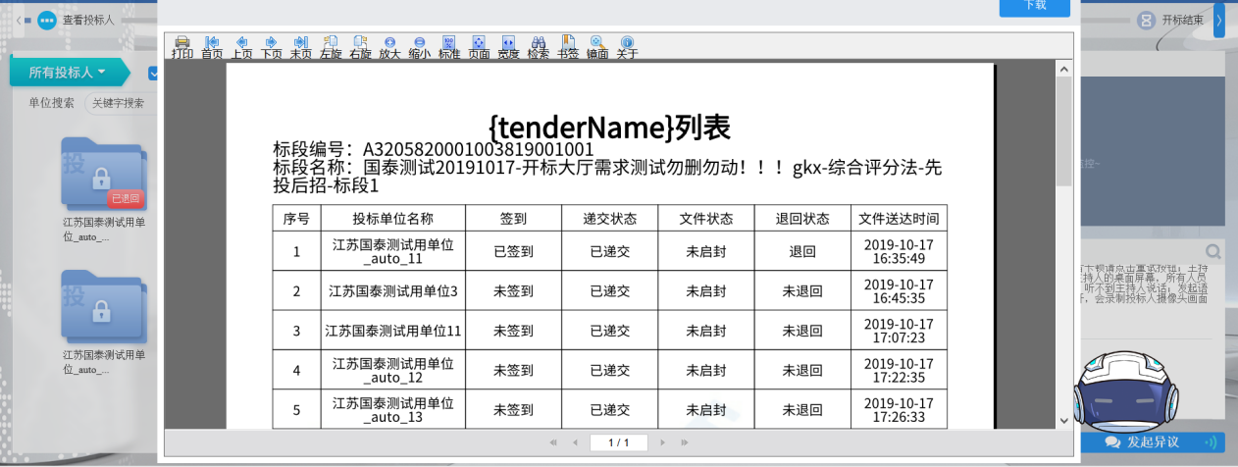

标书解密
功能说明：投标人进行解密。
前置条件：
操作步骤：
- 等待主持人点击开始投标解密后，在解密时间内点击“投标人解密”按钮弹出解密界面；插入CA锁，输入密码，进行解密；解密时间已到不可解密；如果在解密时间内解密失败，可再次解密；
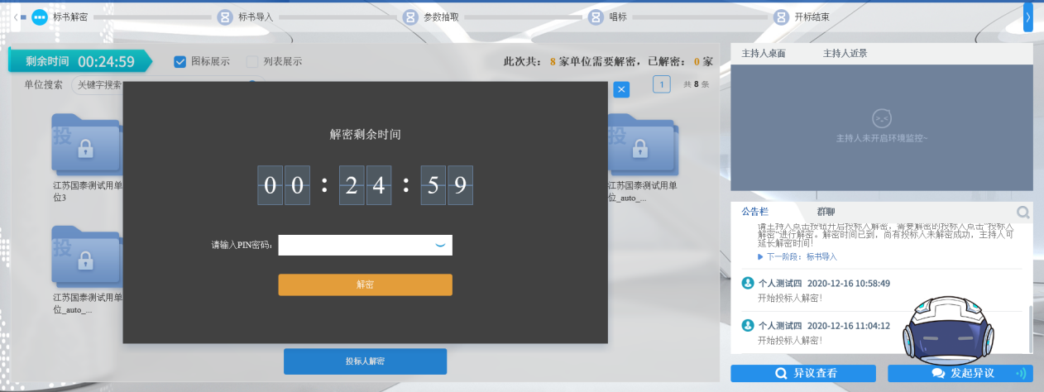
2、解密时间已到，则无法解密，提示当前不能解密。
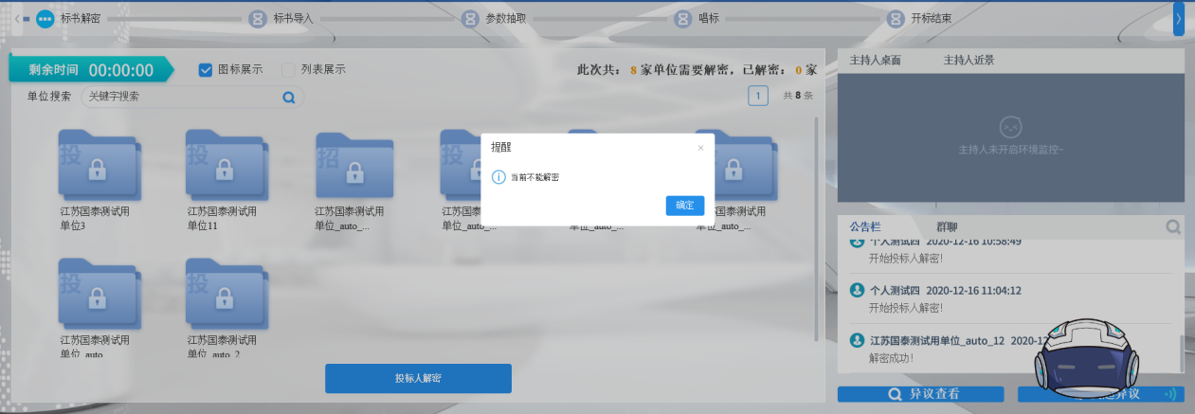

批量导入
功能说明：批量导入文件。
前置条件：招标人解密成功。
操作步骤：观看即可；
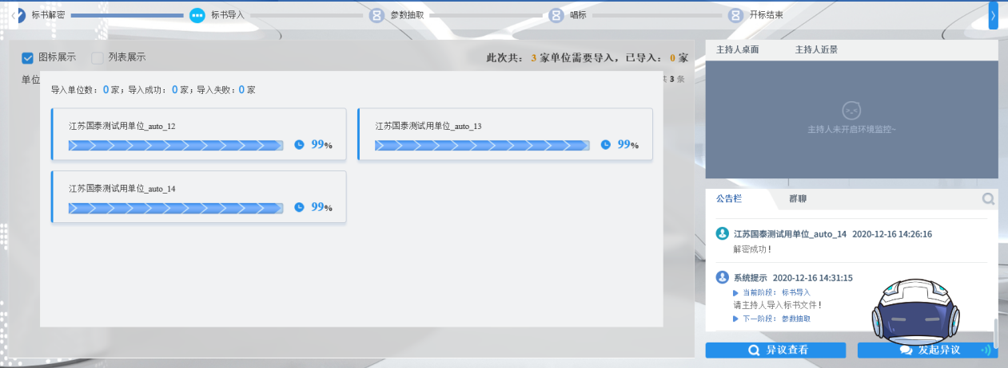

参数抽取
功能说明：参数抽取。
前置条件：批量导入成功。
操作步骤：观看即可；
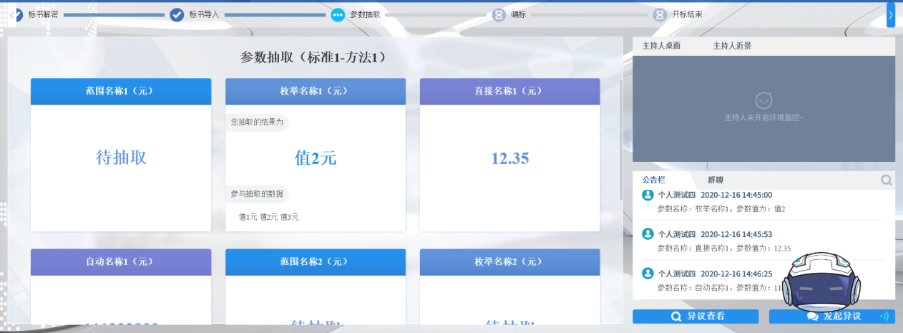

唱标
功能说明：唱标。
前置条件：参数抽取完成。
操作步骤：观看即可；
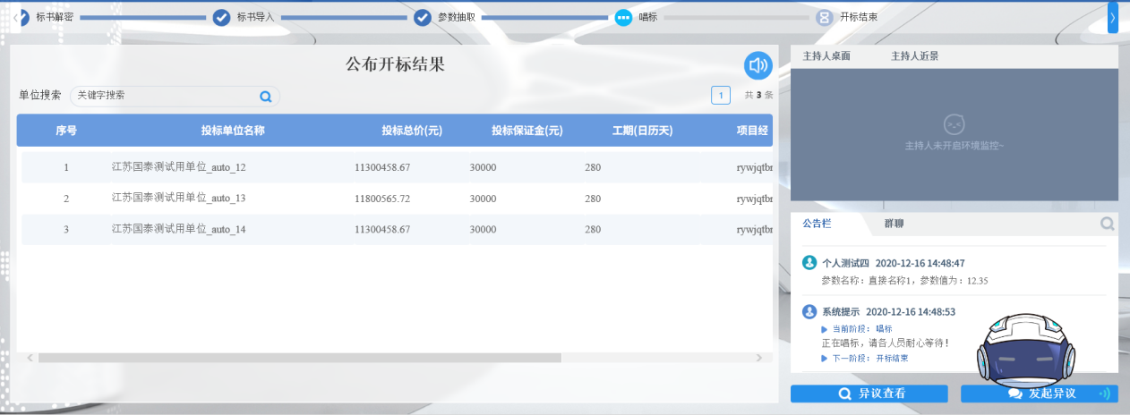

开标结束
功能说明：开标结束。
前置条件：唱标结束。
操作步骤：投标人可查看并下载开标记录表；
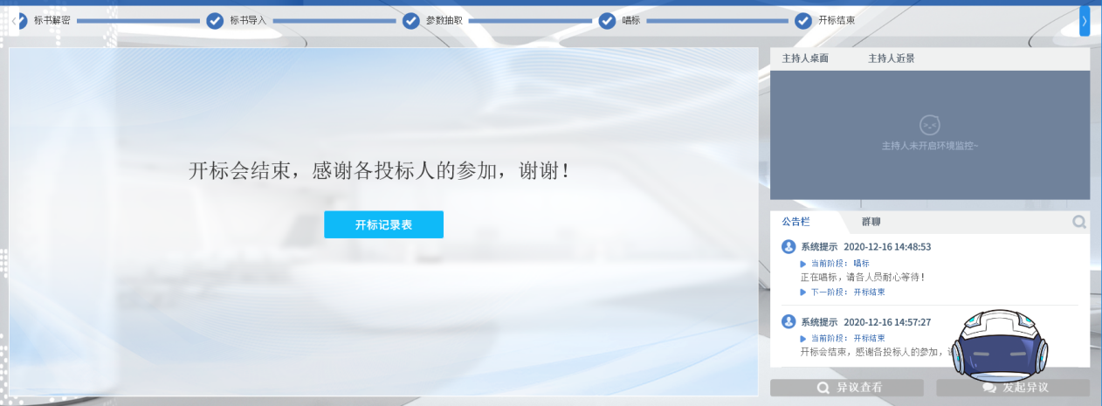
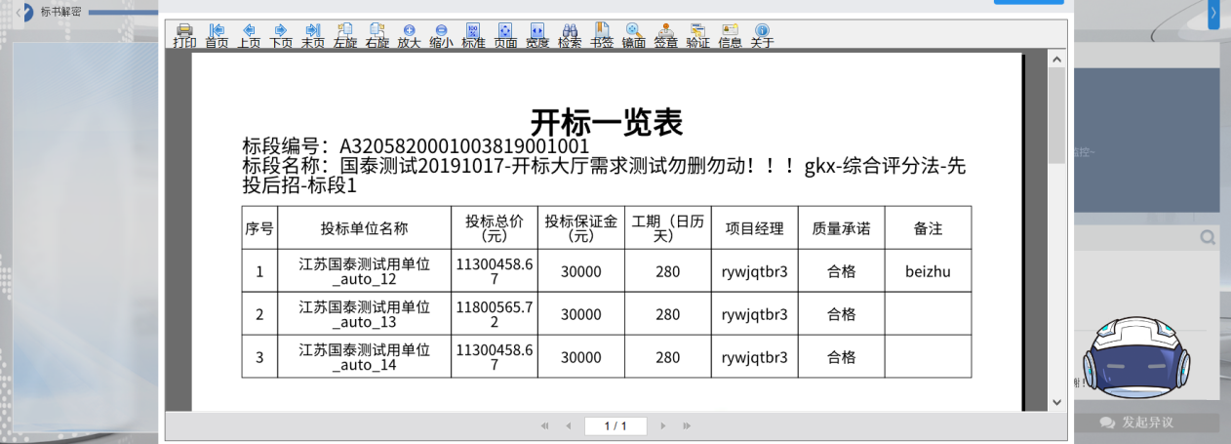

语音异议
功能说明：投标人在开标过程中可以通过语音提问给主持人提问。
前置条件：
操作步骤：
- 点击“发起异议”→“语音发起”发起语音提问申请；
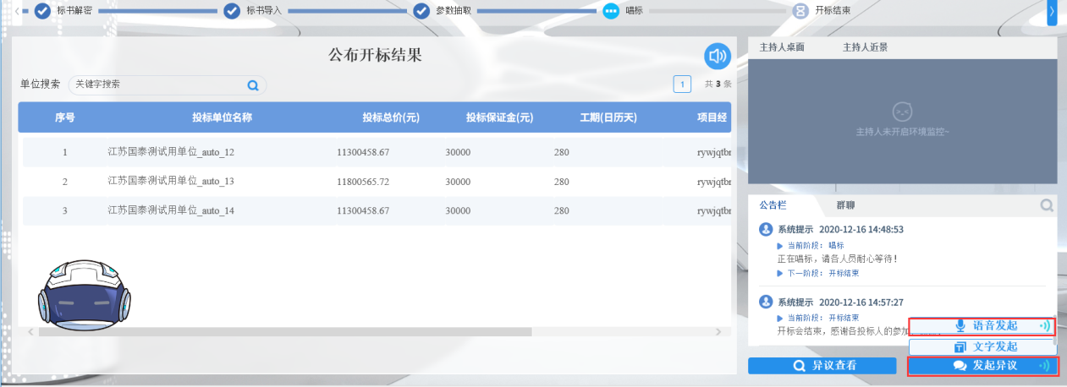
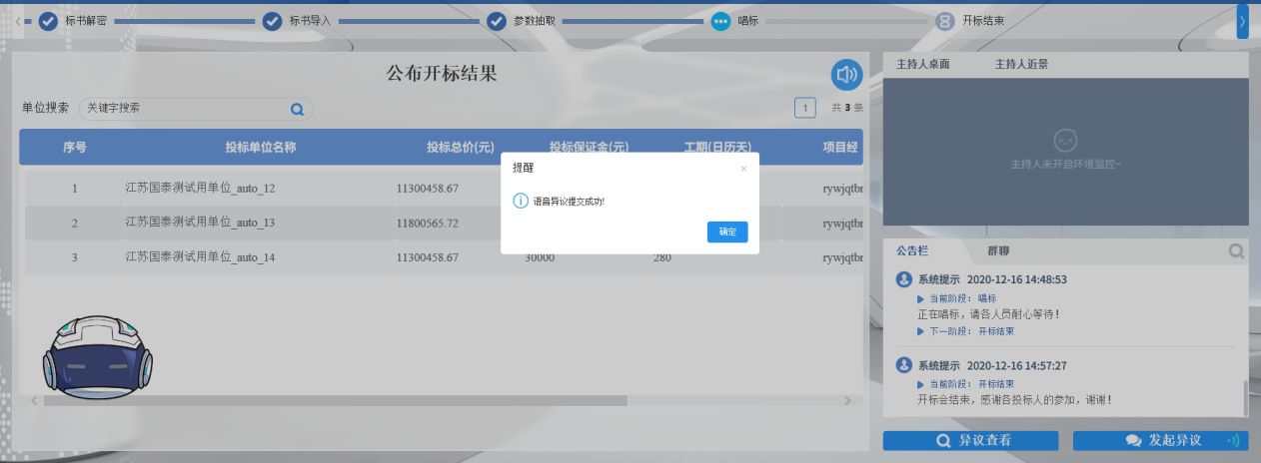
- 主持人接通后；
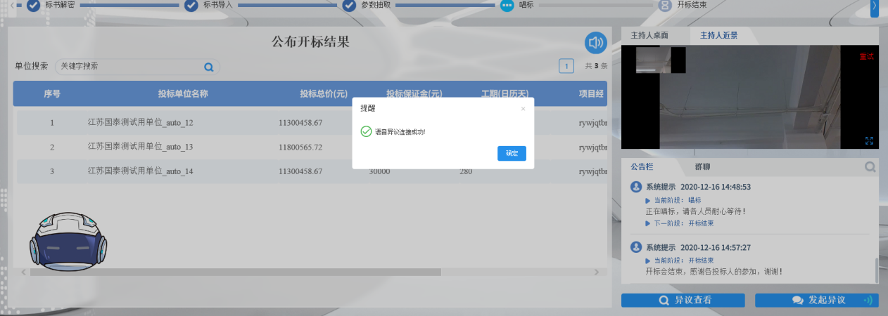
- 主持人断开后；
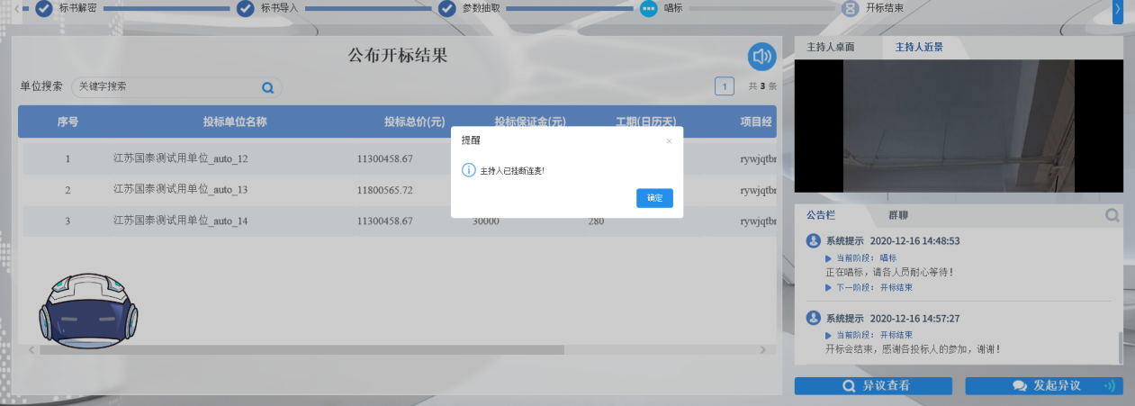

文字异议
功能说明：投标人在开标过程中可以通过文字提问给主持人提问。
前置条件：
操作步骤：
- 点击“发起异议”→“文字异议”发起文字提问；
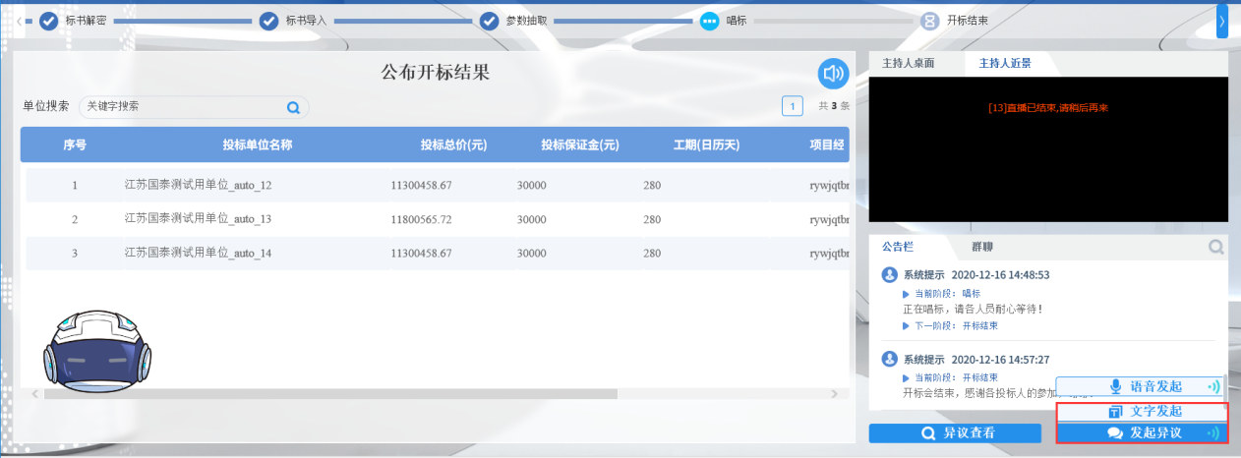
- 输入内容，上传附件后，通过“提交异议”提交文字异议，也可先通过“临时保存”保存异议内容；
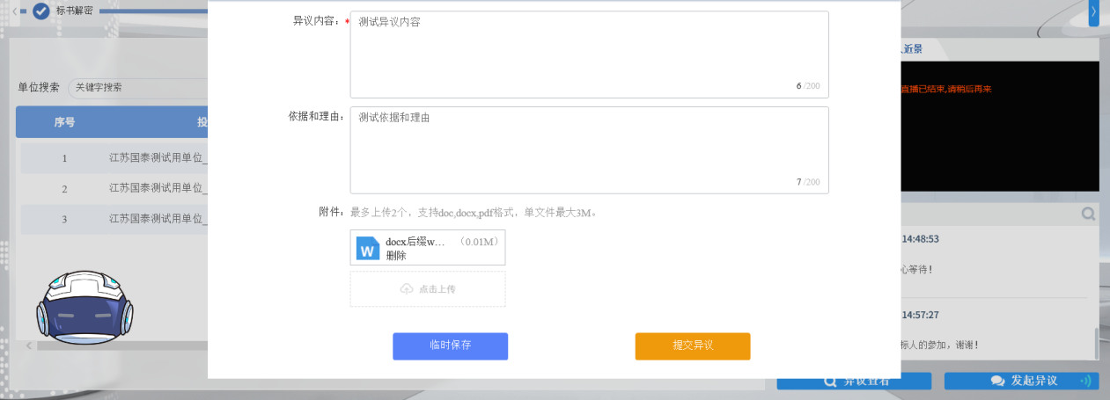
- 点击“异议查看”，可以查看自己提交的异议或者其他人的异议
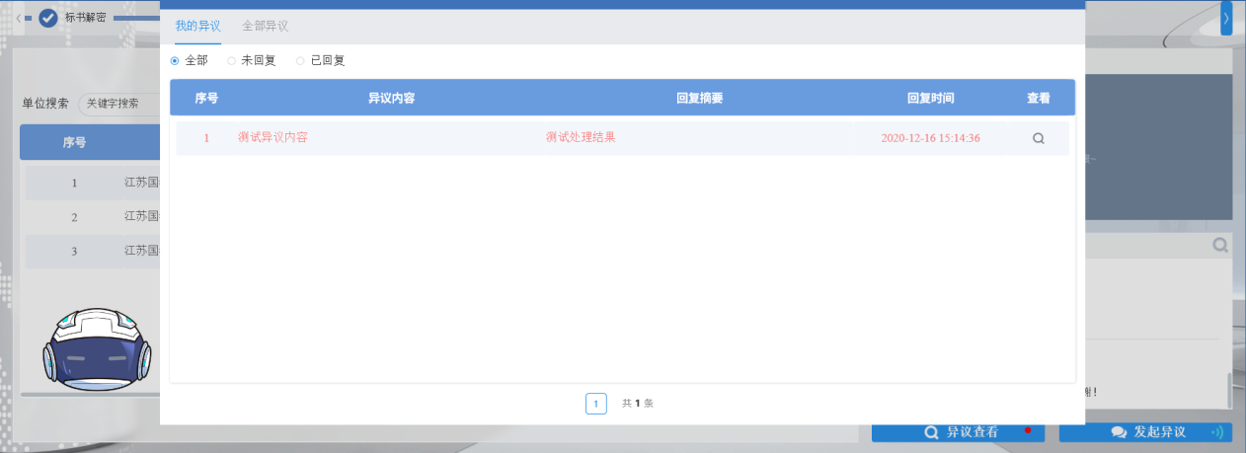
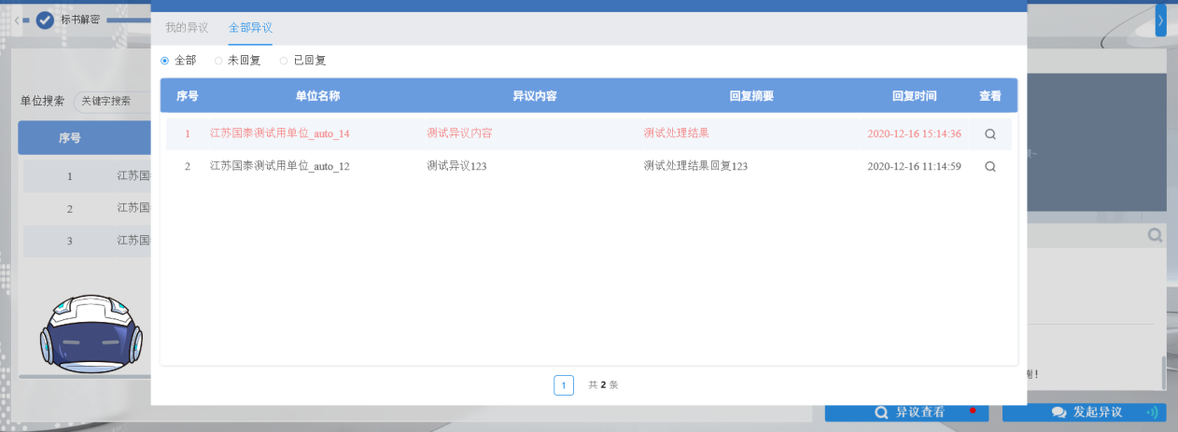
- 点击异议内容后面的查看按钮，即可查看本条异议的详细内容。


